ĐẠI HỌC GIAO THÔNG VẬN TẢI TP.HCM
VIỆN CÔNG NGHỆ THÔNG TIN VÀ ĐIỆN, ĐIỆN TỬ


ĐỒ ÁN MÔN HỌC
Internet vạn vật (IoT)
ĐỀ TÀI
Nghiên cứu phát triển hệ thống SmartHome
GVHH: Ths. Nguyễn Văn Huy
Sinh viên thực hiện: Nhóm 7
Nguyễn Trung Tiến – 2251120447
Nguyễn Minh Phát – 2251120435
Trịnh Văn Thịnh – 2251120445
Phùng Văn Nhựt Minh – 2251120429

TP.HCM, tháng 01, năm 2026
Mục Lục
Danh Mục Hình Ảnh 3
Danh Mục Bảng 4
CHƯƠNG 1: TỔNG QUAN VỀ ĐỀ TÀI 6
1.1. Lý do chọn đề tài 6
1.3. Đối tượng và Phạm vi nghiên cứu 7
1.3.1. Đối tượng nghiên cứu các thành phần công nghệ sau: 7
1.3.2. Phạm vi nghiên cứu 8
CHƯƠNG 2: CƠ SỞ LÝ THUYẾT VÀ CÔNG NGHỆ 9
2.1. Tổng quan về nhà thông minh (Smart Home) 9
2.2. Các công nghệ và linh kiện phần cứng 9
2.2.1. Khối Xử lý trung tâm: Arduino Uno R3 9
2.2.2. Khối Cảm biến (Input Sensors) 10
2.2.3. Khối Chấp hành (Output Actuators) 13
2.3.4. Hệ quản trị cơ sở dữ liệu MySQL 14
2.3. Các công cụ phần mềm 14
2.3.1. Arduino IDE (Firmware) 14
2.3.2. Microsoft Visual Studio (Desktop App) 14
2.3.3. Web Stack: Node.js & ReactJS (Web App) 14
CHƯƠNG 3: PHÂN TÍCH VÀ THIẾT KẾ HỆ THỐNG 15
3.1. Phân tích yêu cầu hệ thống 15
3.1.1. Phân tích Sơ đồ Use Case 16
3.1.2. Thiết kế Cơ sở dữ liệu (ERD) 18
3.1.3. Workflow Xác thực và Phê duyệt RFID 19
3.2. Thiết kế phần cứng 21
3.2.1. Sơ đồ khối hệ thống (Block Diagram) 21
3.2.2. Bố trí thiết bị trong không gian mô phỏng 22
3.2.3. Sơ đồ đấu nối (Pin Map) 23
3.2.4. Thiết kế Cơ sở dữ liệu 24
3.3. Thiết kế giải thuật phần mềm 27
3.3.1. Lưu đồ thuật toán điều khiển (Main Loop Algorithm) 27
3.3.2. Thiết kế Giao thức truyền thông (Communication Protocol) 28
3.4. Chi tiết Giao diện Hệ thống 29
3.4.1. Giao diện Desktop (Windows Forms) 29
3.4.2. Giao diện Website 30
3.4.3. Đánh giá sự đồng bộ dữ liệu 31
CHƯƠNG 4: XÂY DỰNG VÀ KẾT QUẢ THỰC NGHIỆM 32
4.1. Quá trình xây dựng 32
4.2. Nguyên lý hoạt động và mô hình kiểm thử 33
4.3. Kết quả đạt được 35
CHƯƠNG 5: KẾT LUẬN VÀ HƯỚNG PHÁT TRIỂN 36
5.1. Kết luận 36
5.1.1. Ưu điểm 36
5.1.2. Nhược điểm và Hạn chế 37
5.2. Hướng phát triển 37
5.2.1. Nâng cấp phần cứng 37
5.2.2. Nâng cấp phần mềm và Tính năng 38
Đánh giá đóng góp 39
Phụ lục 39

Danh Mục Hình Ảnh
Hình 2.1. Vi điều khiển Arduino Uno R3 10
Hình 2.2. Cảm biến Nhiệt độ - Độ ẩm DHT11 10
Hình 2.3. Cảm biến khí Gas MQ-2 11
Hình 2.4. Cảm biến ánh sáng (LDR) 11
Hình 2.5. Cảm biến mực nước 11
Hình 2.6. Cảm biến siêu âm HC-SR04 12
Hình 2.7. Module RFID RC522 và thẻ từ. 12
Hình 2.7. Module RFID RC522 và thẻ từ. 12
Hình 2.2.3_1: Động cơ Servo SG90 13
Hình 2.2.3_2: Module Relay 5V 13
Hình 2.2.3_3: Buzzer 13
Hình 3.1.1: Use Case 18
Hình 3.1.2. Thiết kế Cơ sở dữ liệu (ERD) 18
Hình 3.1.3_1: Vòng lặp chính của hệ thống 19
Hình 3.1.3_2: Workflow Xác thực và Phê duyệt RFID 20
Hình 3.1.3_3: Workflow Tự động hóa thiết bị 21
Hình 3.2.3: Sơ đồ đấu nối (Pin Map) 24
Hình 3.4.1: Giao diện Desktop 30
Hình 3.4.2: Giao diện Website 31
Hình 4.1: Mô phỏng qua Proteus 32

Danh Mục Bảng
Bảng 3.1.1_1: Bảng đặc tả Use Case 16
Bảng 3.1.1_2: Danh sách các Use Case chi tiết 17
Bảng 3.1.2. Thiết kế Cơ sở dữ liệu 19
Bảng 3.2.3. Sơ đồ đấu nối 24
Bảng 3.2.4_1: Bảng sensordata 25
Bảng 3.2.4_2: Bảng Users 25
Bảng 3.2.4_3: Bảng AccessLog 26
Bảng 3.2.4_3: Bảng DeviceSchedule 26

Lời Cảm Ơn
Lời đầu tiên, em xin gửi lời cảm ơn chân thành đến Ban Giám hiệu và quý Thầy/Cô trường Đại Học Giao Thông Vận Tải TPHCM đã tạo điều kiện môi trường học tập tốt nhất cho sinh viên.
Đặc biệt, nhóm xin bày tỏ lòng biết ơn sâu sắc đến ThS. Nguyễn Văn Huy – giảng viên trực tiếp giảng dạy môn Internet vạn vật (IoT). Trong suốt thời gian học tập, Thầy không chỉ truyền đạt những kiến thức nền tảng quý báu về hệ thống IoT, vi điều khiển và các giao thức kết nối mà còn tận tình hướng dẫn, giải đáp thắc mắc để em có thể áp dụng lý thuyết vào thực tiễn
Nhờ sự chỉ bảo của Thầy, em đã có thể hoàn thành đề tài " Nghiên cứu phát triển hệ thống SmartHome" và hiểu rõ hơn về quy trình xây dựng một sản phẩm công nghệ từ phần cứng đến phần mềm.
Mặc dù đã rất cố gắng, nhưng do hạn chế về thời gian và kinh nghiệm thực tế nên bài báo cáo khó tránh khỏi những thiếu sót. Em rất mong nhận được những ý kiến đóng góp quý báu từ Thầy để đề tài được hoàn thiện hơn.
Nhóm 7 xin chân thành cảm ơn Thầy!
Nhận xét GVHD

CHƯƠNG 1: TỔNG QUAN VỀ ĐỀ TÀI

1.1. Lý do chọn đề tài
Trong bối cảnh cuộc Cách mạng công nghiệp 4.0 đang diễn ra mạnh mẽ trên toàn cầu, Internet vạn vật (IoT - Internet of Things) đã trở thành một xu hướng công nghệ chủ đạo, thay đổi hoàn toàn cách con người tương tác với thế giới xung quanh. Sự chuyển dịch từ các thiết bị điện truyền thống sang các thiết bị thông minh có khả năng kết nối và tự động hóa đang biến khái niệm "Nhà thông minh" (Smart Home) từ một ý tưởng xa xỉ trở thành một nhu cầu thiết yếu trong đời sống hiện đại
Về mặt thực tiễn, chất lượng cuộc sống ngày càng nâng cao đi đôi với những yêu cầu khắt khe hơn về an ninh và an toàn. Các vấn đề như nguy cơ rò rỉ khí gas, cháy nổ, sự xâm nhập trái phép hay tình trạng lãng phí điện năng đang là những bài toán cấp thiết cần giải quyết tại các hộ gia đình. Một hệ thống giám sát tự động có khả năng cảnh báo sớm và xử lý tình huống kịp thời là giải pháp tối ưu để bảo vệ con người và tài sản.
Về mặt học thuật, việc thiết kế hệ thống nhà thông minh là cơ hội tốt nhất để sinh viên vận dụng tổng hợp các kiến thức đã học. Từ việc lập trình vi điều khiển, thiết kế mạch điện tử, xử lý tín hiệu từ đa cảm biến (RFID, nhiệt độ, khí gas) đến việc xây dựng giao thức truyền thông với máy tính. Xuất phát từ những lý do trên, em quyết định chọn đề tài "Thiết kế và thi công mô hình hệ thống nhà thông minh mini" làm đồ án môn học, nhằm tạo ra một sản phẩm công nghệ vừa có tính ứng dụng thực tế, vừa củng cố tư duy lập trình hệ thống nhúng.
1.2. Mục tiêu nghiên cứu
Đề tài tập trung vào việc nghiên cứu và hiện thực hóa một mô hình hệ thống IoT thu nhỏ, với các mục tiêu cụ thể sau:
Về phần cứng (Hardware):
- Thiết kế và thi công hoàn thiện mô hình "Nhà thông minh mini" sử dụng vi điều khiển Arduino Uno R3 làm bộ xử lý trung tâm.
- Tối ưu hóa sơ đồ đấu nối dây trên board test (Breadboard) để tích hợp đa dạng các module cảm biến (Môi trường, An ninh, An toàn) và cơ cấu chấp hành (Relay, Servo) hoạt động ổn định trên cùng một hệ thống.
Về phần mềm (Software):
- Xây dựng thành công ứng dụng quản lý trung tâm trên máy tính bằng ngôn ngữ C# (WinForms).
- Thiết kế giao diện Website giám sát từ xa, đồng bộ dữ liệu với ứng dụng Desktop thông qua cơ sở dữ liệu thời gian thực (Realtime Database), cho phép quan sát trạng thái ngôi nhà trên thiết bị di động.
Về tính năng hệ thống (Functionality):
- An ninh: Thực hiện cơ chế xác thực quyền truy cập (đóng/mở cửa) bằng công nghệ thẻ từ RFID RC522.
- An toàn: Tích hợp hệ thống cảnh báo sớm rò rỉ khí Gas/cháy nổ, ưu tiên kích hoạt còi báo động trong mọi tình huống nguy hiểm.
- Tự động hóa: Xây dựng các giải thuật điều khiển thông minh cho thiết bị: tự động bật đèn khi trời tối (dựa trên cảm biến quang trở), tự động bơm nước (dựa trên cảm biến mực nước) và phản hồi theo chuyển động (cảm biến siêu âm).

1.3. Đối tượng và Phạm vi nghiên cứu

1.3.1. Đối tượng nghiên cứu các thành phần công nghệ sau:
Về phần cứng (Hardware):
Khối xử lý trung tâm: Vi điều khiển Arduino Uno R3 (dựa trên chip ATmega328P) với ưu điểm mã nguồn mở, cộng đồng hỗ trợ lớn và chi phí thấp.
Khối cảm biến (Sensors):
Nhóm môi trường: Cảm biến nhiệt độ - độ ẩm (DHT11), Cảm biến ánh sáng (LDR/Quang trở), Cảm biến mức nước (Water Sensor).
Nhóm an ninh & tương tác: Module xác thực thẻ từ (RFID RC522), Cảm biến siêu âm (HC-SR04), Cảm biến khí gas (MQ series), Cảm biến âm thanh.
Khối chấp hành (Actuators): Động cơ Servo (mô phỏng cửa), Relay 5V (đóng ngắt thiết bị điện), Còi báo động (Buzzer).
Về phần mềm (Software):
- Lập trình vi điều khiển: Ngôn ngữ C/C++ trên nền tảng Arduino IDE.
- Ứng dụng Desktop: Ngôn ngữ C# trên nền tảng .NET (Windows Forms) để xây dựng giao diện giám sát cục bộ qua cổng COM.
- Ứng dụng Website:
  - Frontend: Sử dụng thư viện ReactJS để xây dựng giao diện web trực quan, tương tác cao và hiển thị thời gian thực (Real-time).
  - Backend: Sử dụng môi trường Node.js để xây dựng Web Server và API, đóng vai trò trung gian xử lý dữ liệu và đồng bộ trạng thái hệ thống.
- Giao thức truyền thông: Giao tiếp nối tiếp (UART/Serial Communication) giữa Arduino và máy tính; giao thức HTTP/WebSocket giữa Client và Server.

1.3.2. Phạm vi nghiên cứu
Do giới hạn về thời gian và quy mô của đồ án môn học, đề tài được giới hạn trong phạm vi sau:
Về quy mô mô hình: Hệ thống được xây dựng dưới dạng mô hình thu nhỏ (prototype) lắp ráp trên board test (Breadboard), mô phỏng một căn phòng thông minh cơ bản.
Về cơ chế kết nối: Hệ thống hoạt động theo cơ chế kết nối cục bộ (Local). Arduino giao tiếp trực tiếp với máy tính thông qua cáp USB (cổng Serial COM). Vi điều khiển chưa tích hợp module WiFi/Ethernet để kết nối Internet độc lập.
Về khả năng điều khiển: Sử dụng 01 Relay đại diện để mô phỏng nguyên lý điều khiển cho các thiết bị điện áp cao (như đèn, quạt, máy bơm). Trạng thái của Relay sẽ thay đổi linh hoạt tùy theo ngữ cảnh kích hoạt (ví dụ: khi trời tối thì Relay đóng vai trò là đèn, khi hết nước thì Relay đóng vai trò là Bơm).

CHƯƠNG 2: CƠ SỞ LÝ THUYẾT VÀ CÔNG NGHỆ

2.1. Tổng quan về nhà thông minh (Smart Home)
2.1.1. Khái niệm
Nhà thông minh (Smart Home) là kiểu nhà được lắp đặt các thiết bị điện, điện tử có khả năng tự động hóa hoặc bán tự động hóa, thay thế con người trong thực hiện một hoặc một số thao tác quản lý, điều khiển.
Trong kỷ nguyên Internet vạn vật (IoT), Smart Home không chỉ dừng lại ở việc bật tắt thiết bị mà còn là một hệ sinh thái kết nối, nơi các thiết bị có khả năng "giao tiếp" với nhau và tương tác với con người thông qua bảng điều khiển điện tử, ứng dụng trên điện thoại di động hoặc giao diện web.
2.1.2. Kiến trúc cơ bản của hệ thống
Một hệ thống nhà thông minh điển hình hoạt động theo quy trình khép kín gồm 4 tầng:
- Tầng Thu thập (Cảm biến): Là các "giác quan" của ngôi nhà, có nhiệm vụ đo đạc thông số môi trường (nhiệt độ, độ ẩm, ánh sáng...) hoặc nhận diện hành vi (quẹt thẻ, chuyển động) và chuyển đổi thành tín hiệu điện.
- Tầng Xử lý trung tâm (Bộ não): Vi điều khiển (Arduino/Microcontroller) tiếp nhận tín hiệu, thực hiện so sánh với các điều kiện logic đã lập trình sẵn để đưa ra quyết định.
- Tầng Chấp hành (Thực thi): Là các thiết bị nhận lệnh từ bộ xử lý để thực hiện hành động vật lý cụ thể như: đóng ngắt mạch điện (Relay), tạo chuyển động cơ học (Servo), hoặc phát âm thanh (Buzzer).
- Tầng Giao diện giám sát (User Interface): Là cầu nối giữa người và máy, cho phép người dùng theo dõi trạng thái hệ thống và can thiệp điều khiển khi cần thiết (thông qua PC hoặc Website).

2.2. Các công nghệ và linh kiện phần cứng

2.2.1. Khối Xử lý trung tâm: Arduino Uno R3
- Giới thiệu: Arduino Uno R3 là dòng board mạch vi điều khiển phổ biến nhất hiện nay, được phát triển dựa trên nền tảng mã nguồn mở.
- Thông số kỹ thuật chính:
  - Vi điều khiển: ATmega328P.
  - Điện áp hoạt động: 5V DC.
  - Các chân I/O: 14 chân Digital (trong đó có 6 chân PWM) và 6 chân Analog.
  - Giao tiếp: Hỗ trợ chuẩn UART, I2C, SPI.
- Vai trò: Đóng vai trò là bộ não điều khiển toàn bộ hoạt động của mô hình, đọc dữ liệu từ cảm biến và gửi lệnh xuống cơ cấu chấp hành.
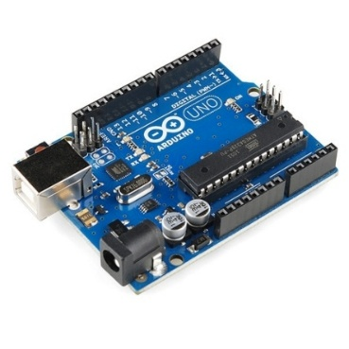
Hình 2.1. Vi điều khiển Arduino Uno R3

2.2.2. Khối Cảm biến (Input Sensors)
a) Cảm biến Nhiệt độ - Độ ẩm DHT11
- Chức năng: Đo nhiệt độ và độ ẩm môi trường xung quanh.
- Nguyên lý: Sử dụng cảm biến điện dung để đo độ ẩm và nhiệt điện trở để đo nhiệt độ. Dữ liệu được truyền về dạng tín hiệu số (Digital) qua 1 dây duy nhất.
- Thông số: Dải đo độ ẩm 20-90%, nhiệt độ 0-50°C.
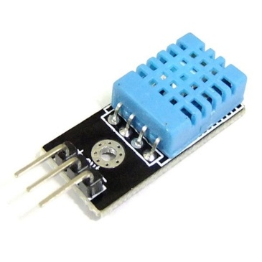
Hình 2.2. Cảm biến Nhiệt độ - Độ ẩm DHT11
b) Cảm biến Khí Gas (MQ-2 / MQ-5)
- Chức năng: Phát hiện rò rỉ khí gas, khói hoặc các khí dễ cháy.
- Nguyên lý: Sử dụng vật liệu nhạy khí SnO2. Khi có khí gas, độ dẫn điện của cảm biến thay đổi, tạo ra sự thay đổi điện áp đầu ra.
- Đặc điểm: Cung cấp cả tín hiệu Analog (đo nồng độ) và Digital (báo động ngưỡng).
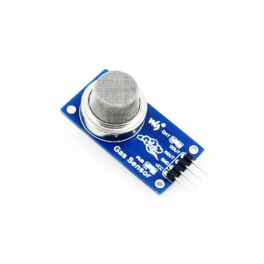
Hình 2.3. Cảm biến khí Gas MQ-2
c) Cảm biến Ánh sáng (LDR - Quang trở)
- Chức năng: Đo cường độ ánh sáng để điều khiển đèn tự động.
- Nguyên lý: Điện trở của linh kiện giảm khi cường độ ánh sáng chiếu vào tăng và ngược lại.
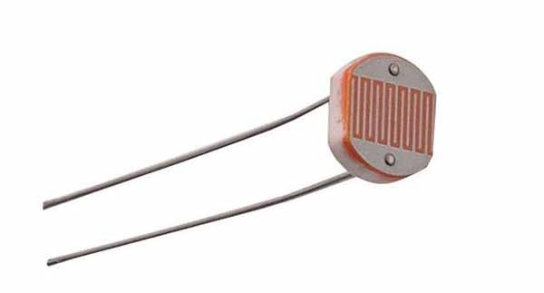
Hình 2.4. Cảm biến ánh sáng (LDR)
d) Cảm biến Mức nước (Water Sensor)
- Chức năng: Phát hiện nước hoặc đo mực nước (trong bể chứa/cảnh báo ngập).
- Nguyên lý: Dựa trên tính dẫn điện của nước. Khi nước chạm vào các vạch mạch in song song, nó tạo ra một đường dẫn điện, thay đổi giá trị điện trở đọc được.
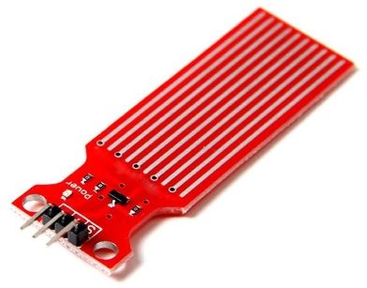
Hình 2.5. Cảm biến mực nước
e) Cảm biến Siêu âm HC-SR04
- Chức năng: Đo khoảng cách tới vật cản (dùng phát hiện người hoặc vật).
- Nguyên lý: Phát ra sóng siêu âm và đo thời gian sóng phản xạ lại.
  - Công thức: Khoangcach = Thoigian x Tocdoamthanh
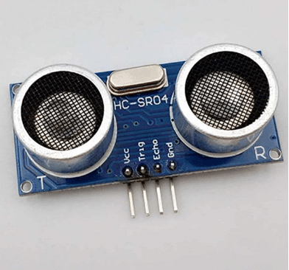
Hình 2.6. Cảm biến siêu âm HC-SR04
f) Module RFID RC522 (NFC)
- Chức năng: Xác thực danh tính người dùng để kiểm soát ra vào.
- Thông số: Hoạt động ở tần số 13.56MHz.
  - Giao tiếp: Sử dụng chuẩn SPI (Serial Peripheral Interface) tốc độ cao để giao tiếp với Arduino.
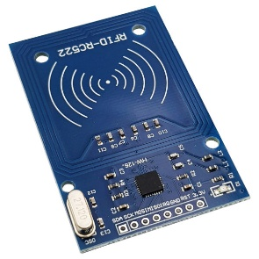
Hình 2.7. Module RFID RC522 và thẻ từ.
g) Cảm biến Âm thanh (Sound Sensor)
- Chức năng: Phát hiện tiếng động lớn (ví dụ: tiếng vỗ tay) để kích hoạt thiết bị.
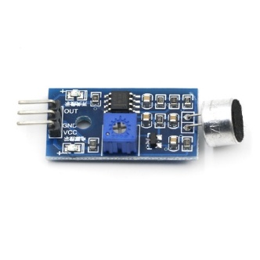
Hình 2.7. Module RFID RC522 và thẻ từ.

2.2.3. Khối Chấp hành (Output Actuators)
- Servo SG90: Động cơ servo cỡ nhỏ, có thể điều khiển góc quay chính xác từ 0 đến 180 độ thông qua tín hiệu PWM. Dùng để mô phỏng cơ chế đóng/mở cửa.
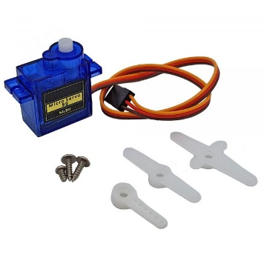
Hình 2.2.3_1: Động cơ Servo SG90
- Module Relay 5V: Là công tắc chuyển mạch hoạt động bằng điện từ. Dùng để đóng/ngắt các thiết bị có tải lớn (như bóng đèn 220V) bằng tín hiệu điều khiển 5V từ Arduino.
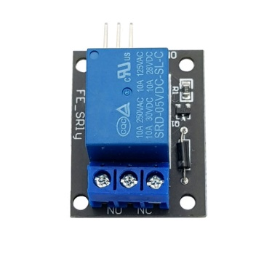
Hình 2.2.3_2: Module Relay 5V
- Buzzer (Còi chíp): Thiết bị phát âm thanh cảnh báo (Piezo Speaker). Được kích hoạt khi hệ thống phát hiện nguy hiểm (Gas, Đột nhập) hoặc xác thực thẻ.
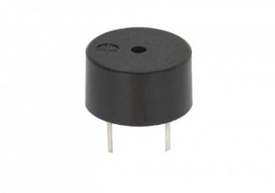
Hình 2.2.3_3: Buzzer

2.3.4. Hệ quản trị cơ sở dữ liệu MySQL
- Giới thiệu: MySQL là hệ quản trị cơ sở dữ liệu mã nguồn mở phổ biến, sử dụng ngôn ngữ truy vấn có cấu trúc (SQL).
- Vai trò trong hệ thống:
  - Lưu trữ dữ liệu cảm biến theo thời gian thực để vẽ biểu đồ và phân tích xu hướng.
  - Quản lý danh sách người dùng (RFID UID) và phân quyền (Parent/Child).
  - Lưu lịch sử truy cập (Access Log) để phục vụ công tác an ninh.

2.3. Các công cụ phần mềm
Để vận hành hệ thống, đề tài sử dụng kết hợp các công cụ lập trình sau:

2.3.1. Arduino IDE (Firmware)
- Mô tả: Môi trường phát triển tích hợp chính thức của Arduino.
- Ứng dụng: Dùng để soạn thảo mã nguồn (ngôn ngữ C/C++), biên dịch và nạp chương trình vào vi điều khiển Arduino Uno. Sử dụng các thư viện hỗ trợ như MFRC522.h (RFID), DHT.h (Nhiệt độ), Servo.h.

2.3.2. Microsoft Visual Studio (Desktop App)
- Mô tả: Môi trường phát triển phần mềm (IDE) mạnh mẽ của Microsoft.
- Công nghệ: Sử dụng C# Windows Forms (.NET Framework).
- Ứng dụng: Thiết kế giao diện Dashboard trên máy tính để giám sát thông số. Xử lý giao tiếp cổng COM (Serial Port) để nhận dữ liệu từ Arduino và gửi lệnh điều khiển.

2.3.3. Web Stack: Node.js & ReactJS (Web App)
- Node.js (Backend): Môi trường chạy JavaScript phía máy chủ (Server-side). Đảm nhận vai trò trung gian, đọc dữ liệu từ cổng Serial và phát qua API/Socket.
- ReactJS (Frontend): Thư viện JavaScript dùng để xây dựng giao diện người dùng (UI) cho Website. Giúp hiển thị dữ liệu thời gian thực một cách trực quan, mượt mà và hoạt động đa nền tảng (PC, Mobile).

CHƯƠNG 3: PHÂN TÍCH VÀ THIẾT KẾ HỆ THỐNG

3.1. Phân tích yêu cầu hệ thống
Để đảm bảo hệ thống hoạt động ổn định và đáp ứng đúng mục tiêu đề ra, các yêu cầu chức năng được phân tích cụ thể như sau:
- Chức năng An ninh (Security):
  - Hệ thống kiểm soát ra vào thông qua module RFID RC522.
  - Chỉ mở cửa (quay Servo 90 độ) khi nhận diện được thẻ có UID hợp lệ (đã được nạp sẵn trong code).
  - Khi phát hiện thẻ lạ hoặc cố tình xâm nhập, hệ thống phát cảnh báo bằng còi Buzzer và gửi thông báo về máy tính.
- Chức năng An toàn (Safety Priority):
  - Đây là chức năng có độ ưu tiên cao nhất. Hệ thống hoạt động độc lập với các chế độ điều khiển khác.
  - Ngay khi cảm biến Gas phát hiện nồng độ khí vượt ngưỡng hoặc rò rỉ, Buzzer sẽ hú còi liên tục để cảnh báo người dùng xử lý kịp thời.
- Chức năng Tự động hóa (Auto Mode):
  - Hệ thống tự động ra quyết định điều khiển thiết bị (thông qua Relay) dựa trên dữ liệu môi trường:
    - Ánh sáng: Tự động bật đèn khi trời tối (LDR < 400).
    - Cấp thoát nước: Tự động bật bơm khi mực nước thấp (Water Level < 300).
    - Hiện diện: Tự động bật thiết bị khi cảm biến siêu âm phát hiện người ở gần (Distance < 20cm) hoặc có tiếng động lớn.
- Chức năng Điều khiển & Giám sát (Manual Mode):
  - Người dùng có quyền can thiệp (override) hệ thống tự động thông qua phần mềm trên máy tính (WinForms/Web).
  - Cho phép thực hiện các lệnh: Mở cửa cưỡng chế, Bật/Tắt thiết bị điện từ xa, theo dõi thông số nhiệt độ, độ ẩm theo thời gian thực.
- Chức năng An ninh:
Thay vì chỉ cảnh báo thẻ lạ, hệ thống phân loại người dùng. Nếu là trẻ em ("CHILD"), hệ thống sẽ gửi yêu cầu về máy tính, người quản trị (phụ huynh) xác nhận trên phần mềm thì cửa mới mở .
  - Chức năng Hẹn giờ:
Người dùng có thể thiết lập lịch bật/tắt cho từng thiết bị (Đèn, Quạt, Bơm) theo giờ cụ thể trong ngày thông qua giao diện phần mềm.

3.1.1. Phân tích Sơ đồ Use Case
Sơ đồ Use Case xác định ranh giới hệ thống và các tương tác giữa tác nhân (người dùng/hệ thống) với các chức năng cốt lõi.
- Các Tác nhân (Actors):
  - Phụ huynh (Parent/Admin): Quản trị viên có toàn quyền giám sát môi trường, điều khiển thiết bị thủ công, quản lý lịch trình và phê duyệt yêu cầu mở cửa .
  - Trẻ em (Child): Tác nhân có quyền truy cập hạn chế, chỉ có thể quẹt thẻ RFID để gửi yêu cầu mở cửa.
  - Hệ thống (System/Sensors): Tác nhân tự động thực hiện các phản ứng khẩn cấp (như báo động Gas) hoặc vận hành theo ngưỡng cảm biến .
Bảng đặc tả Use Case:
Use Case | Phê duyệt mở cửa cho trẻ em
Tác nhân | Child, Parent
Mô tả | Trẻ em quẹt thẻ, hệ thống gửi yêu cầu và phụ huynh xác nhận trên máy tính thì cửa mới mở.
Luồng chính | 1. Child quẹt thẻ RFID.  2. Hệ thống kiểm tra vai trò là CHILD.  3. Hiển thị Popup xác nhận trên PC của Parent.  4. Parent chọn "Yes".  5. Cửa mở và lưu Log.
Bảng 3.1.1_1: Bảng đặc tả Use Case
Danh sách các Use Case chi tiết
Tác nhân | Use Case | Mô tả chi tiết
Parent | Giám sát môi trường | Theo dõi nhiệt độ, độ ẩm, ánh sáng và gas thời gian thực qua giao diện.
 | Điều khiển thủ công | Bật/Tắt cưỡng chế đèn, quạt, máy bơm hoặc còi báo động từ xa.
 | Quản lý lịch trình | Thiết lập giờ bật/tắt tự động cho các thiết bị điện trong nhà.
 | Phê duyệt truy cập | Nhận thông báo và quyết định cho phép trẻ em mở cửa hay không.
Child | Yêu cầu mở cửa | Quẹt thẻ RFID để gửi tín hiệu xin vào nhà lên hệ thống gateway.
System | Cảnh báo an toàn | Tự động hú còi và gửi thông báo khẩn cấp khi nồng độ Gas vượt ngưỡng.
 | Tự động hóa (Auto) | Tự động bật đèn khi tối hoặc bật bơm khi nước cạn dựa trên logic cảm biến.
Bảng 3.1.1_2: Danh sách các Use Case chi tiết
- Các Use Case tiêu biểu:
  - Xác thực an ninh (RFID Security): Quy trình quẹt thẻ của trẻ em bắt buộc bao gồm bước phê duyệt từ phụ huynh (quan hệ include) .
  - Cảnh báo khẩn cấp (Safety Priority): Hệ thống ưu tiên cao nhất cho việc phát hiện rò rỉ khí Gas, tự động hú còi Buzzer và cảnh báo trên giao diện mà không cần lệnh từ người dùng .
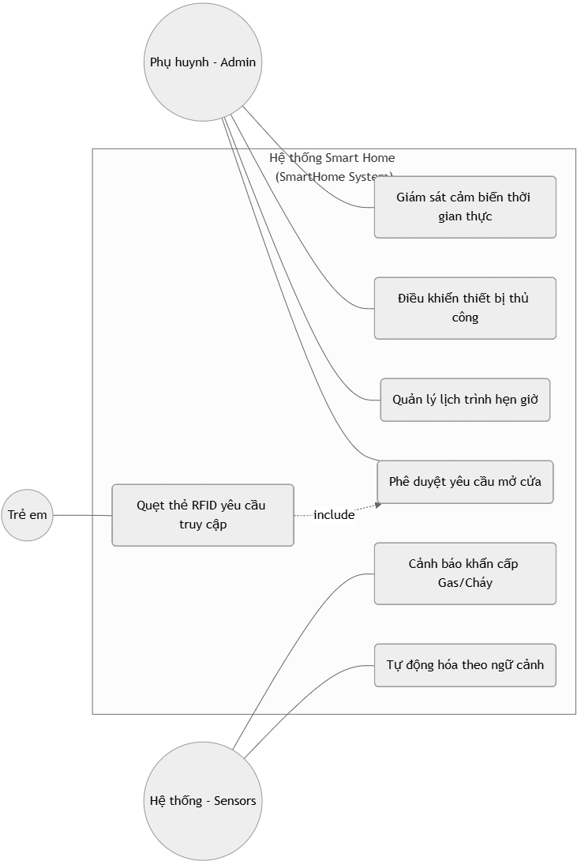
Hình 3.1.1: Use Case

3.1.2. Thiết kế Cơ sở dữ liệu (ERD)
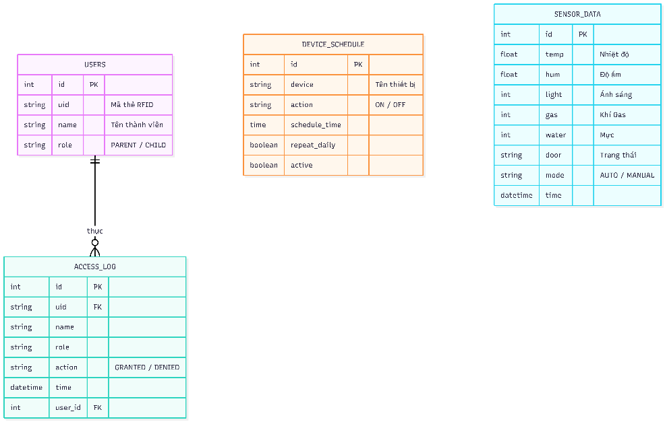
Hình 3.1.2. Thiết kế Cơ sở dữ liệu (ERD)
Hệ thống sử dụng cơ sở dữ liệu MySQL tập trung để đồng bộ hóa trạng thái giữa ứng dụng Desktop và Website.
Thực thể (Table) | Thuộc tính chính | Quan hệ
Users | uid (PK), name, role | 1 - n với AccessLog
AccessLog | id, uid (FK), action, time | Lưu lịch sử quẹt thẻ
SensorData | id, temp, hum, gas, time | Lưu nhật ký môi trường
DeviceSchedule | id, device, action, schedule_time | Quản lý hẹn giờ thiết bị
Bảng 3.1.2. Thiết kế Cơ sở dữ liệu
- Users: Lưu định danh người dùng và mã thẻ RFID để phân quyền (PARENT/CHILD) .
- AccessLog: Ghi lại lịch sử chi tiết bao gồm UID, tên người thực hiện, hành động (GRANTED/DENIED) và mốc thời gian .
- SensorData: Lưu trữ thông số môi trường (Nhiệt độ, độ ẩm, gas, ánh sáng, mực nước) định kỳ mỗi 5 giây phục vụ việc vẽ biểu đồ .
- DeviceSchedule: Lưu trữ các mốc hẹn giờ bật/tắt cho từng thiết bị theo thời gian thực .

3.1.3. Workflow Xác thực và Phê duyệt RFID
1. Workflow Vòng lặp chính của Hệ thống (Main System Loop)
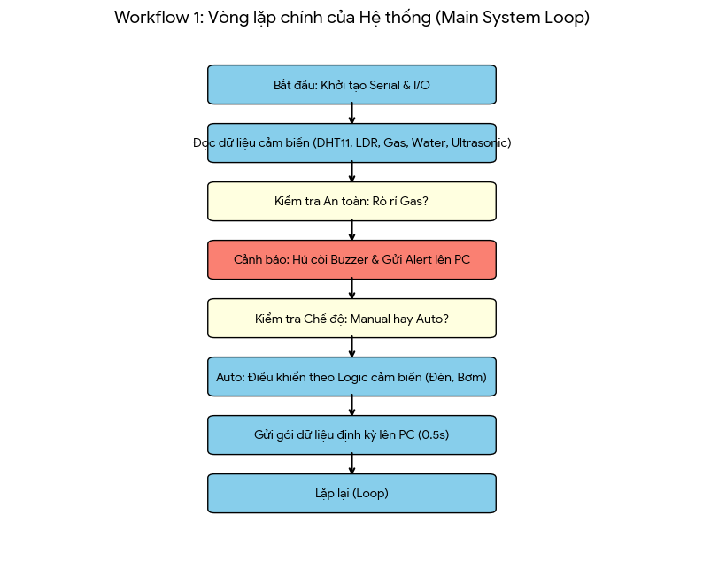
Hình 3.1.3_1: Vòng lặp chính của hệ thống
- Đọc cảm biến: Thu thập liên tục các thông số từ DHT11, LDR, cảm biến Gas, mực nước và siêu âm.
- Kiểm tra An toàn (Ưu tiên cao nhất): Nếu phát hiện rò rỉ khí Gas (Gas_Digital == HIGH), hệ thống sẽ kích hoạt ngay lập tức còi Buzzer và đẩy cảnh báo lên PC, bỏ qua các lệnh điều khiển khác để đảm bảo an toàn.
- Xử lý Chế độ:
  - Auto Mode: Ra quyết định dựa trên ngưỡng cảm biến (ví dụ: tự bật đèn khi tối, bật bơm khi cạn nước) .
  - Manual Mode: Chỉ thực hiện các lệnh nhận trực tiếp từ phần mềm PC.
- Giao tiếp: Đóng gói toàn bộ dữ liệu thành chuỗi ký tự và gửi lên máy tính định kỳ mỗi 0.5 giây.
2. Workflow Xác thực và Phê duyệt RFID (RFID 2-Step Verification)
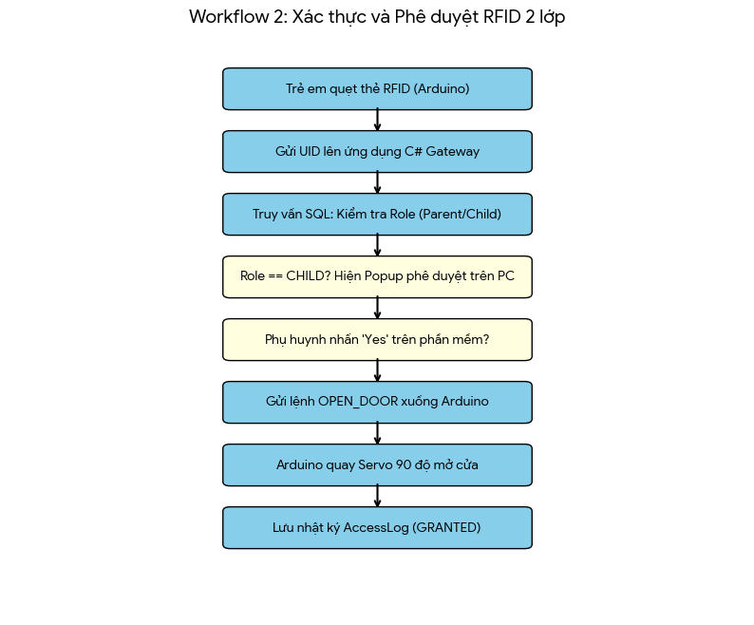
Hình 3.1.3_2: Workflow Xác thực và Phê duyệt RFID
- Gửi yêu cầu: Khi trẻ em quẹt thẻ, Arduino đọc mã UID và gửi gói tin RFID:CHILD_REQUEST lên máy tính.
- Xác thực: Ứng dụng C# nhận UID, truy vấn cơ sở dữ liệu MySQL để kiểm tra quyền hạn (role).
- Phê duyệt: Nếu vai trò là CHILD, một hộp thoại xác nhận sẽ hiện lên trên màn hình PC của phụ huynh.
- Thực thi:
  - Nếu được Đồng ý (Yes): Lệnh OPEN_DOOR được gửi xuống Arduino để mở cửa và ghi log là GRANTED.
  - Nếu Từ chối (No): Cửa vẫn đóng và ghi log DENIED vào hệ thống.
3. Workflow Tự động hóa thiết bị (Auto-Logic Workflow)
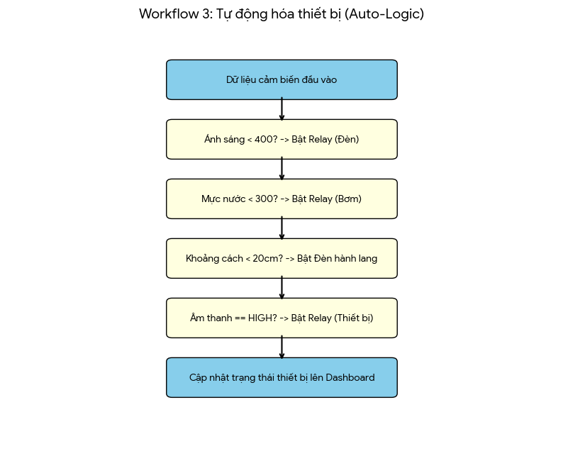
Hình 3.1.3_3: Workflow Tự động hóa thiết bị

3.2. Thiết kế phần cứng

3.2.1. Sơ đồ khối hệ thống (Block Diagram)
Hệ thống được tổ chức thành 5 khối chức năng chính với luồng tín hiệu như sau:
- Khối Nguồn: Cung cấp nguồn 5V ổn định từ cổng USB hoặc nguồn ngoài cho Arduino và toàn bộ các module cảm biến/động cơ.
- Khối Thu thập (Input): Bao gồm tổ hợp các cảm biến (DHT11, LDR, Gas, Sound, Water, Ultrasonic) và đầu đọc RFID. Nhiệm vụ là chuyển đổi các thông số vật lý thành tín hiệu điện (Analog/Digital) gửi về bộ xử lý.
- Khối Xử lý trung tâm (Process): Vi điều khiển Arduino Uno R3 thực hiện đọc dữ liệu, xử lý thuật toán logic, so sánh ngưỡng và gửi tín hiệu điều khiển.
- Khối Chấp hành (Output): Thực hiện các hành động vật lý:
  - Servo: Đóng/Mở cửa.
  - Relay: Đóng/Ngắt mạch điện 220V.
  - Buzzer: Phát âm thanh.
- Khối Hiển thị & Giao tiếp: Máy tính (PC) kết nối qua cổng Serial để hiển thị giao diện giám sát và lưu trữ lịch sử hoạt động.

3.2.2. Bố trí thiết bị trong không gian mô phỏng
Để đảm bảo tính thực tiễn và tối ưu hóa công năng của ngôi nhà thông minh, các cảm biến và thiết bị chấp hành được bố trí tại các vị trí chiến lược trong mô hình nhà, cụ thể như sau:
a) Khu vực Phòng khách (Living Room)
- Cảm biến ánh sáng (LDR): Được đặt gần cửa sổ hoặc nơi đón ánh sáng tự nhiên.
  - Mục đích: Giám sát cường độ ánh sáng ban ngày. Khi trời tối hoặc ánh sáng yếu (< 400 lux), hệ thống sẽ tự động kích hoạt Relay để bật đèn phòng khách, giúp tiết kiệm điện năng.
- Màn hình hiển thị/Bộ xử lý trung tâm (Arduino): Đặt tại vị trí trung tâm để dễ dàng kết nối dây tín hiệu đến các phòng khác và kết nối với máy tính giám sát.
b) Khu vực Cầu thang & Hành lang (Stairs & Corridor)
- Cảm biến siêu âm (HC-SR04): Được lắp đặt tại chân cầu thang hoặc dọc hành lang với hướng quét ra phía trước.
  - Mục đích: Phát hiện chuyển động của người di chuyển. Khi khoảng cách đo được nhỏ hơn ngưỡng cài đặt (< 20cm), hệ thống sẽ bật đèn cầu thang, đảm bảo an toàn khi di chuyển vào ban đêm.
c) Khu vực Phòng bếp (Kitchen)
- Cảm biến khí Gas (MQ-2): Đặt gần khu vực bếp nấu hoặc bình gas, cách sàn nhà hoặc trần nhà tùy thuộc vào loại gas sử dụng (Gas nặng hơn không khí nên đặt thấp, khí gas tự nhiên nhẹ hơn nên đặt cao).
  - Mục đích: Phát hiện rò rỉ khí gas hoặc khói ngay lập tức để kích hoạt báo động.
- Cảm biến Âm thanh: Đặt tại vị trí thoáng trong bếp.
  - Mục đích: Phát hiện các tiếng động bất thường lớn (như tiếng nổ, tiếng vỡ kính) hoặc dùng để điều khiển thiết bị bằng tiếng vỗ tay khi người dùng đang bận tay nấu nướng.
d) Khu vực Mái nhà / Bể chứa nước (Rooftop / Water Tank)
- Cảm biến mức nước (Water Sensor): Được gắn bên trong bể chứa nước hoặc tại vị trí thoát nước trên mái.
  - Mục đích:
    - Trường hợp bể chứa: Tự động kích hoạt máy bơm khi nước cạn và ngắt khi đầy.
    - Trường hợp mái nhà: Phát hiện trời mưa để tự động đóng cửa sổ hoặc thu giàn phơi (nếu mở rộng hệ thống).
e) Khu vực Cửa chính (Main Entrance)
- Module RFID RC522: Lắp đặt bên ngoài cửa chính.
- Động cơ Servo: Gắn trực tiếp vào chốt cửa.
  - Mục đích: Kiểm soát an ninh ra vào. Chỉ khi quẹt thẻ đúng định danh, Servo mới quay góc 90 độ để mở chốt cửa.

3.2.3. Sơ đồ đấu nối (Pin Map)
Chi tiết phân bố chân tín hiệu trên Arduino Uno được thiết kế tối ưu để tận dụng tối đa số lượng chân Digital và Analog:
STT | Tên Linh Kiện | Chân Arduino | Loại Tín Hiệu | Ghi chú kỹ thuật
1 | RFID RC522 | 10, 9, 13, 11, 12 | SPI Bus | 10 (SDA), 9 (RST), 13 (SCK), 11 (MOSI), 12 (MISO)
2 | DHT11 | D2 | Digital (1-wire) | Sử dụng thư viện DHT.h
3 | Cảm biến Âm thanh | D3 | Digital Input | Đọc tín hiệu 0/1
4 | Relay 1 kênh | D4 | Digital Output | Kích hoạt mức THẤP (Low Trigger)
5 | Cảm biến Gas | D5, A2 | Digital & Analog | D5 dùng báo động nhanh, A2 đo nồng độ
6 | Servo SG90 | D6 | PWM | Điều khiển góc quay chính xác
7 | Siêu âm HC-SR04 | D7, D8 | Digital | D7 (Trig), D8 (Echo)
8 | Buzzer | A0 | Digital Output | Còi báo động tích cực
9 | Quang trở (LDR) | A1 | Analog Input | Giá trị từ 0-1023
10 | Cảm biến Nước | A3 | Analog Input | Đo mực nước theo độ dẫn điện
Bảng 3.2.3. Sơ đồ đấu nối
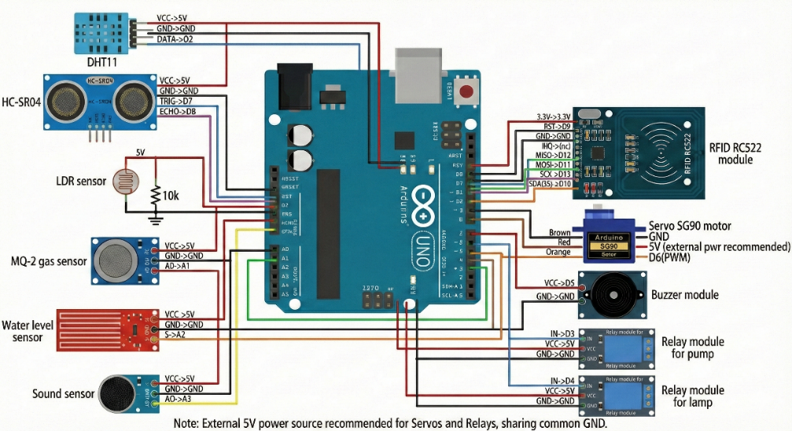
Hình 3.2.3: Sơ đồ đấu nối (Pin Map)

3.2.4. Thiết kế Cơ sở dữ liệu
Hệ thống sử dụng cơ sở dữ liệu smarthome với 4 bảng chính:
1. Bảng sensordata (Lưu dữ liệu môi trường):
- Cách hoạt động: Cứ mỗi 5 giây, các cảm biến (Nhiệt độ, độ ẩm, gas...) gửi dữ liệu về vi điều khiển (Arduino). Vi điều khiển chuyển tiếp dữ liệu này lên ứng dụng máy tính/server để chèn (Insert) một dòng mới vào bảng.
- Mục đích: Cung cấp dữ liệu để vẽ biểu đồ theo dõi xu hướng (ví dụ: nhiệt độ tăng giảm thế nào trong ngày).
  - Kích hoạt các cảnh báo tức thời: Nếu cột gas vượt ngưỡng an toàn, hệ thống sẽ đọc được và phát báo động ngay.
  - Giám sát trạng thái thực tế của cửa (door) để biết nhà có đang đóng kín hay không.

Tên cột | Kiểu dữ liệu | Mô tả
temp | float | Giá trị nhiệt độ từ cảm biến
hum | float | Giá trị độ ẩm
light | int | Cường độ ánh sáng
gas | int | Nồng độ khí gas/khói
water | int | Mực nước/Cảm biến mưa
door | string | Trạng thái cửa (OPEN/CLOSE)
mode | string | Chế độ hệ thống (AUTO/MANUAL)
time | datetime | Thời điểm ghi nhận dữ liệu
Bảng 3.2.4_1: Bảng sensordata
2. Bảng Users (Quản lý người dùng):
Bảng này ít thay đổi nhất, đóng vai trò là "trí nhớ" để nhận diện người quen và người lạ.
- Cách hoạt động: Khi bạn cấp một thẻ RFID mới cho thành viên trong gia đình, thông tin UID (mã thẻ) và quyền hạn sẽ được lưu vào đây.
- Mục đích: Làm căn cứ để đối soát (Lookup). Khi có một thẻ quẹt vào đầu đọc, hệ thống sẽ lục tìm trong bảng này xem mã thẻ đó là của ai và có quyền hạn gì.
  - Phân quyền: Ví dụ, quyền PARENT có thể được phép chỉnh sửa lịch trình thiết bị, trong khi CHILD chỉ được phép ra vào.
Tên cột | Kiểu dữ liệu | Mô tả
uid | string | Mã số định danh của thẻ RFID (Khóa chính)
name | string | Họ tên người sử dụng
role | string | Vai trò/Quyền hạn (PARENT/CHILD)
Bảng 3.2.4_2: Bảng Users
3. Bảng AccessLog (Lịch sử ra vào):
Bảng này ghi lại mọi nỗ lực tiếp cận ngôi nhà qua cổng RFID.
- Cách hoạt động: Mỗi khi có thẻ quẹt (bất kể thẻ đúng hay sai), một bản ghi sẽ được tự động tạo ra.
  - Nếu mã thẻ khớp với bảng Users: Lưu tên và ghi GRANTED (Cho phép vào).
  - Nếu mã thẻ lạ: Lưu mã thẻ và ghi DENIED (Từ chối).
- Mục đích: Giúp chủ nhà kiểm soát lịch trình của các thành viên (con cái đi học về lúc mấy giờ).
  - Phát hiện các hành vi xâm nhập trái phép khi thấy nhiều dòng DENIED xuất hiện liên tục.
Tên cột | Kiểu dữ liệu | Mô tả
uid | string | Mã thẻ đã quẹt
name | string | Tên người dùng tương ứng
role | string | Quyền của người đó tại thời điểm quẹt
action | string | Kết quả xác thực (GRANTED/DENIED)
time | datetime | Thời gian thực hiện quẹt thẻ
Bảng 3.2.4_3: Bảng AccessLog
4. Bảng DeviceSchedule (Hẹn giờ thiết bị):
Bảng này điều khiển các hành động trong tương lai của ngôi nhà.
- Cách hoạt động: Người dùng thiết lập giờ bật/tắt đèn hoặc quạt trên giao diện phần mềm. Phần mềm sẽ lưu các mốc này vào bảng. Một tiến trình chạy ngầm (Background Task) sẽ liên tục kiểm tra: "Bây giờ là 18:00, có thiết bị nào cần bật không?". Nếu khớp với bản ghi trong bảng và active đang là True, nó sẽ gửi lệnh xuống Arduino.
- Mục đích: Tự động hóa hoàn toàn ngôi nhà mà không cần con người can thiệp thủ công.
  - Tiết kiệm năng lượng bằng cách hẹn giờ tắt các thiết bị khi không có nhu cầu sử dụng.
Tên cột | Kiểu dữ liệu | Mô tả
id | int | Mã định danh lịch trình (Auto-increment)
device | string | Tên thiết bị cần điều khiển (Đèn, Quạt,...)
action | string | Lệnh thực hiện (ON/OFF)
schedule_time | time | Giờ thực hiện lệnh
repeat_daily | boolean | Có lặp lại hàng ngày hay không
active | boolean | Trạng thái kích hoạt của lịch trình
Bảng 3.2.4_3: Bảng DeviceSchedule
Tóm tắt luồng dữ liệu:
Cảm biến -> sensordata: Theo dõi sức khỏe ngôi nhà.
Thẻ RFID -> Users -> AccessLog: Kiểm soát an ninh ra vào.
Người dùng -> DeviceSchedule -> Arduino: Điều khiển thiết bị tự động.
3.3. Thiết kế giải thuật phần mềm

3.3.1. Lưu đồ thuật toán điều khiển (Main Loop Algorithm)
Chương trình chính hoạt động theo cơ chế vòng lặp vô hạn loop() với kỹ thuật xử lý đa nhiệm không ngắt quãng (Non-blocking delay), cụ thể như sau:
- Khởi tạo (Setup): Thiết lập chế độ Input/Output cho các chân, khởi động giao tiếp Serial (9600 baud) và bus SPI.
- Kiểm soát cửa tự động: Hệ thống liên tục kiểm tra thời gian mở cửa. Nếu cửa đã mở quá 5 giây (sử dụng hàm millis()), Servo tự động quay về góc 0 độ để đóng cửa.
- Xử lý RFID:
  - Quét thẻ => So sánh UID đọc được với danh sách hợp lệ.
  - Đúng: Mở Servo, Bíp còi ngắn, Gửi log CHILD_REQUEST lên PC.
  - Sai: Bíp còi dài, Báo động ACCESS DENIED.
- Thu thập dữ liệu: Đọc toàn bộ giá trị từ các cảm biến: Nhiệt độ, Độ ẩm, Ánh sáng, Gas, Nước, Khoảng cách.
- Kiểm tra An toàn (Safety Check):
  - Nếu Gas_Digital == HIGH => Kích hoạt Buzzer ngay lập tức (Bỏ qua các lệnh khác).
- Xử lý Logic điều khiển (Control Logic):
  - Trường hợp Manual Mode (Điều khiển từ PC): Hệ thống bỏ qua cảm biến, chỉ thực hiện lệnh nhận được từ cổng Serial (Ví dụ: OPEN_DOOR, RELAY_ON).
  - Trường hợp Auto Mode (Tự động):
    - Nếu Ánh sáng < 400 (Bật Relay (Đèn).
    - Nếu Âm thanh == HIGH (Bật Relay).
    - Nếu Nước < 300 (Bật Relay (Bơm)).
    - Nếu Khoảng cách < 20cm (Bật Relay).
- Giao tiếp Serial:
  - Đóng gói toàn bộ dữ liệu cảm biến và trạng thái thiết bị thành chuỗi.
  - Gửi lên máy tính để phần mềm WinForms/Web cập nhật giao diện.
Quy trình Xử lý yêu cầu mở cửa (RFID Logic):
- Arduino đọc UID thẻ => Gửi lên máy tính (Format: UID:xx-xx...).
- Phần mềm C# nhận UID => Truy vấn bảng Users.
- Trường hợp 1 (Unknown): Không tìm thấy =>Báo lỗi "Thẻ chưa đăng ký" => Lưu Log DENIED.
- Trường hợp 2 (Role = CHILD): Hiển thị hộp thoại (MessageBox) trên PC: "Trẻ em yêu cầu mở cửa. Cho phép?"
  - Nếu chọn Yes => Gửi lệnh OPEN_DOOR xuống Arduino => Lưu Log GRANTED.
  - Nếu chọn No => Lưu Log DENIED.
- Trường hợp 3 (Role = PARENT): (Tùy chọn phát triển) Tự động gửi lệnh mở cửa.

3.3.2. Thiết kế Giao thức truyền thông (Communication Protocol)
Để đảm bảo tính đồng bộ dữ liệu giữa Vi điều khiển và Máy tính, hệ thống sử dụng giao thức truyền nhận dữ liệu dạng chuỗi ký tự (String Parsing):
a) Gói tin gửi đi (Arduino => PC):
Dữ liệu được gửi định kỳ 0.5s/lần dưới dạng cặp Key: Value, ngăn cách bởi dấu phẩy.
- Cấu trúc:
TEMP:[v1], HUM:[v2], LIGHT:[v3], GAS:[v4], WATER:[v5], DOOR:[Trạng thái], MODE:[Chế độ]
- Ví dụ thực tế:
TEMP: 30.50, HUM: 70.00, LIGHT: 250, GAS: 100, WATER: 450, DOOR: CLOSED, MODE: AUTO
b) Gói tin nhận về (PC => Arduino):
Là các lệnh điều khiển đơn giản để thay đổi trạng thái hệ thống.
- OPEN_DOOR / CLOSE_DOOR: Điều khiển cửa.
- RELAY_OFF / RELAY_LIGHT / RELAY_PUMP: Điều khiển Relay theo ngữ cảnh.
- AUTO_MODE: Chuyển sang chế độ tự động.
- BUZZ_ON / BUZZ_OFF: Test còi báo động.

3.4. Chi tiết Giao diện Hệ thống
Giao diện được thiết kế với tiêu chí: trực quan, cập nhật thời gian thực và hỗ trợ đa nền tảng.

3.4.1. Giao diện Desktop (Windows Forms)
Ứng dụng WinForms đóng vai trò là trạm điều khiển trung tâm (Gateway), kết nối trực tiếp với Arduino qua cổng Serial.
- Bảng điều khiển thiết bị (Control Panel): Cho phép bật/tắt thủ công từng thiết bị như Đèn, Quạt, Máy lạnh, Bơm nước và Còi báo.
- Hẹn giờ tự động (Scheduling): Tích hợp bảng quản lý lịch trình, cho phép thiết lập thời gian thực hiện hành động (ON/OFF) cho từng thiết bị và có chế độ lặp lại hàng ngày .
- Giám sát cảm biến: Hiển thị danh sách các thông số môi trường (Nhiệt độ, Độ ẩm, Ánh sáng, Khí Gas) và trạng thái cửa (CLOSED/OPEN) ngay góc trái giao diện.
- Quản lý An ninh: Bảng danh sách người dùng hiển thị chi tiết mã thẻ (UID), tên và quyền hạn (PARENT / CHILD) để kiểm soát quyền truy cập hệ thống .
- Biểu đồ thời gian thực: Đồ thị đường (TempSeries) cập nhật liên tục biến thiên nhiệt độ giúp người dùng dễ dàng theo dõi xu hướng.

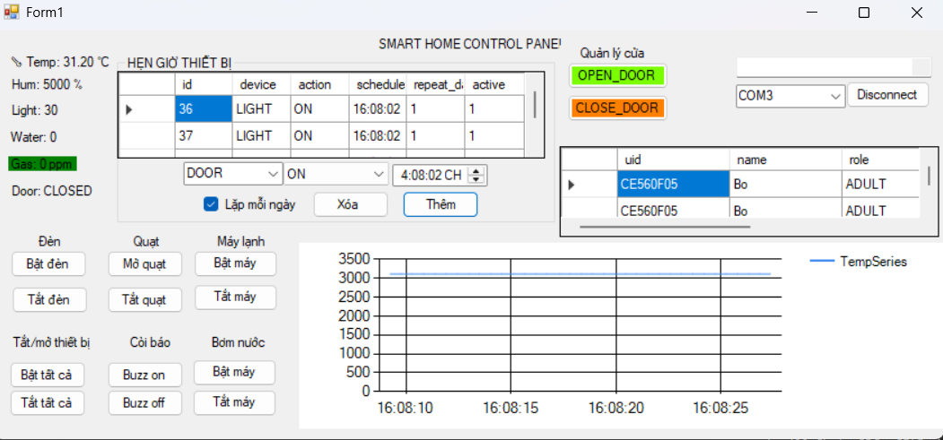
Hình 3.4.1: Giao diện Desktop

3.4.2. Giao diện Website
Giao diện Web cung cấp trải nghiệm hiện đại, cho phép giám sát ngôi nhà từ xa qua trình duyệt Web.
- Bảng điều khiển Sidebar: Các nút nhấn được phân loại theo từng nhóm thiết bị (Cửa, Đèn, Quạt, Máy bơm, Còi) với màu sắc phân biệt trạng thái rõ ràng.
- Sensor Dashboard: Sử dụng các thẻ (Cards) hiển thị thông số lớn, dễ quan sát:
  - Nhiệt độ (31.2°C) và Độ ẩm (50%).
  - Cường độ ánh sáng và nồng độ khí Gas.
  - Mực nước hiện tại và trạng thái Cửa.
- Biểu đồ nhiệt độ (Temperature Chart): Hiển thị trực quan dữ liệu thực tế thu thập được, hỗ trợ khả năng phản hồi dữ liệu tức thời (< 0.5s).
- Nhật ký hệ thống (System Log): Khu vực hiển thị luồng dữ liệu thô (Raw Data) nhận từ Arduino theo định dạng cặp Key:Value, giúp người quản trị kiểm soát các gói tin truyền nhận.
- Lịch sử ra vào (Access Log): Bảng ghi chi tiết người thực hiện quẹt thẻ, bao gồm mã thẻ, tên và kết quả xác thực (GRANTED/DENIED) cùng mốc thời gian cụ thể.
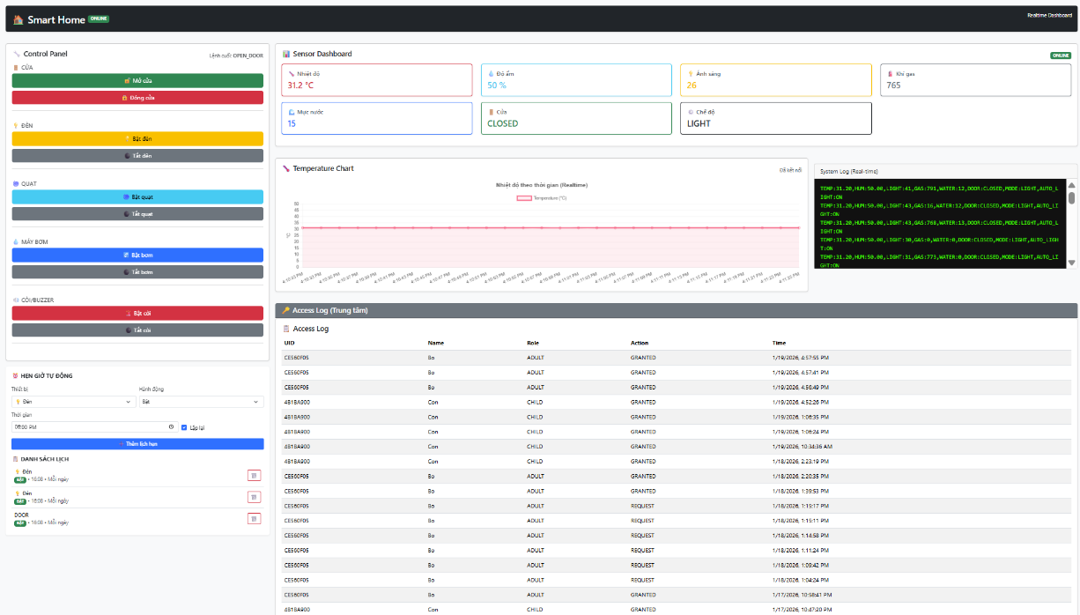
Hình 3.4.2: Giao diện Website

3.4.3. Đánh giá sự đồng bộ dữ liệu
Hệ thống thể hiện sự nhất quán cao giữa hai nền tảng thông qua cơ sở dữ liệu MySQL.
Tính chính xác: Khi WinForms nhận dữ liệu từ cổng COM, thông số nhiệt độ (31.2 °C) được cập nhật đồng thời lên cả ứng dụng Desktop và Website.
Tính tương tác: Người dùng có thể thực hiện lệnh "Mở cửa" trên Web và trạng thái sẽ được phản hồi ngay lập tức trên WinForms và thực tế tại mô hình phần cứng.

CHƯƠNG 4: XÂY DỰNG VÀ KẾT QUẢ THỰC NGHIỆM

4.1. Quá trình xây dựng
Quá trình xây dựng hệ thống được thực hiện qua các bước cụ thể sau:
Bước 1: Lắp ráp phần cứng
- Chuẩn bị: Sử dụng Board test (Breadboard) loại lớn để đảm bảo đủ không gian cho việc bố trí linh kiện.
- Đi dây nguồn: Thiết lập đường nguồn chung (VCC 5V và GND) dọc theo hai rãnh năng lượng của Breadboard để cấp nguồn ổn định cho tất cả các cảm biến.
- Kết nối cảm biến: Các module cảm biến (DHT11, Gas, LDR, Nước...) được cắm chắc chắn vào board, sử dụng dây cắm đực-đực (Male-Male) để kết nối tín hiệu về các chân Analog/Digital của Arduino theo đúng sơ đồ nguyên lý đã thiết kế ở Chương 3.
- Kết nối thiết bị chấp hành:
  - Servo SG90 được gắn cố định vào mô hình khung cửa giả lập.
  - Relay và Buzzer được bố trí ở góc riêng để tránh nhiễu tín hiệu.
Bước 2: Nạp chương trình và Kết nối
- Kết nối Arduino Uno R3 với máy tính thông qua cáp USB Type-B. Cáp này vừa đóng vai trò cấp nguồn, vừa là đường truyền dữ liệu Serial (COM Port).
- Biên dịch và nạp code (Firmware) thông qua Arduino IDE.
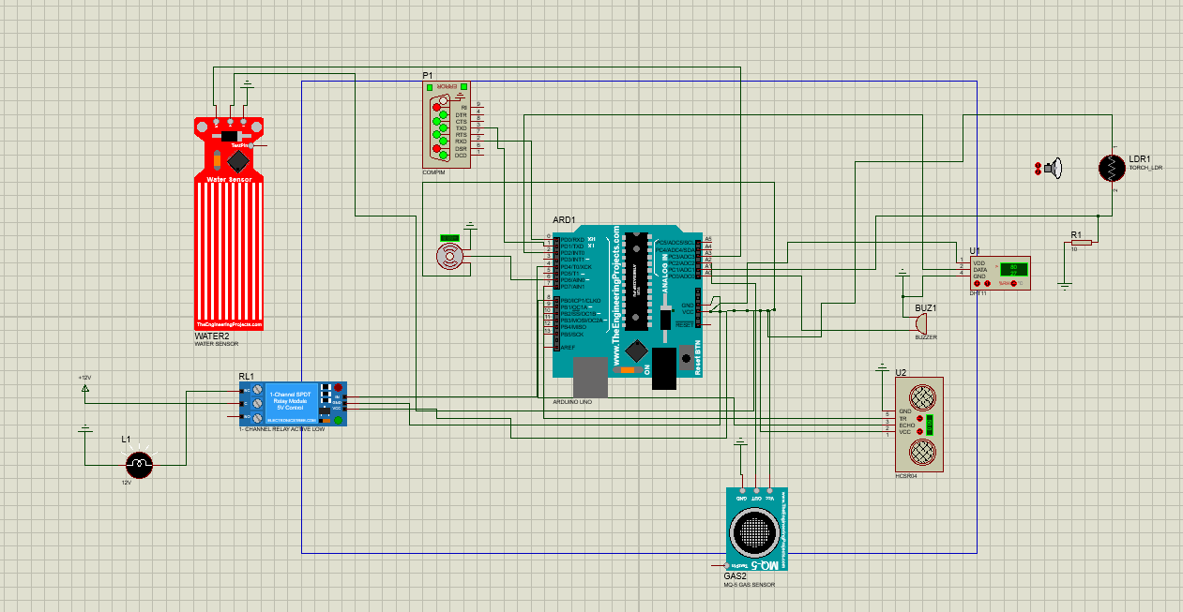
Hình 4.1: Mô phỏng qua Proteus

4.2. Nguyên lý hoạt động và mô hình kiểm thử
Hệ thống đã được vận hành và kiểm thử thành công qua 5 kịch bản chính, bao gồm cả điều khiển tự động và giám sát từ xa.
Kịch bản 1: Kiểm soát ra vào (Access Control) - Nâng cấp
- Thao tác: Quẹt thẻ được định danh là "Con cái" (CHILD).
- Phản hồi phần mềm: Trên màn hình máy tính xuất hiện thông báo: "Nguyen Van A (CHILD) yêu cầu mở cửa. Cho phép?".
- Kết quả:
  - Người quản trị nhấn Yes: Phần mềm gửi lệnh, Servo quay 90 độ mở cửa, dữ liệu được ghi vào bảng AccessLog.
  - Người quản trị nhấn No: Cửa vẫn đóng, ghi nhận lịch sử từ chối.
Kịch bản 2: Cảnh báo an toàn (Safety Priority)
- Mục đích: Kiểm tra độ nhạy và tính ưu tiên của cảm biến Gas.
- Thao tác: Sử dụng bật lửa (xả khí gas nhưng không bật lửa) đặt gần cảm biến MQ-2.
- Phản hồi:
  - Đèn LED báo trạng thái trên cảm biến MQ-2 sáng lên.
  - Buzzer trên mạch hú còi liên tục.
  - Giao diện phần mềm ngay lập tức hiện cảnh báo đỏ: "GAS LEAK DETECTED!".
- Đánh giá: Hệ thống phản hồi tức thì (< 0.5s), chứng tỏ chức năng ngắt (hoặc ưu tiên) hoạt động tốt.
Kịch bản 3: Tự động hóa thiết bị (Auto Mode)
Hệ thống tự động kích hoạt Relay (giả lập thiết bị điện) dựa trên môi trường:
- Kiểm thử ánh sáng: Dùng tay che quang trở (LDR) để giả lập trời tối (Giá trị Analog < 400).
  - Kết quả: Relay đóng mạch (nghe tiếng "Tạch"), đèn mô phỏng sáng.
- Kiểm thử bơm nước: Nhúng đầu cảm biến nước vào cốc nước (Giá trị Analog < 300).
  - Kết quả: Relay đóng mạch (Mô phỏng máy bơm hoạt động).
- Kiểm thử chuyển động: Đưa tay lại gần cảm biến siêu âm (< 20cm).
  - Kết quả: Relay đóng mạch (Mô phỏng đèn hành lang bật).
Kịch bản 4: Điều khiển thủ công (Manual Mode)
- Thao tác: Trên giao diện phần mềm WinForms, người dùng nhấn nút "Mở Cửa".
- Phản hồi: Cửa mở ngay lập tức mà không cần quẹt thẻ.
- Thao tác: Nhấn nút "Bật Quạt" (Kích hoạt Relay).
- Phản hồi: Relay đóng. Lúc này, dù người dùng có thử che quang trở (trời tối) hay rút cảm biến nước, trạng thái Relay vẫn không đổi. Điều này xác nhận chế độ Manual đã chiếm quyền kiểm soát hệ thống thành công.
Kịch bản 5: Giám sát qua Website (Web Interface)
- Thao tác: Mở trình duyệt web trên điện thoại (kết nối cùng mạng LAN), truy cập địa chỉ Localhost.
- Kết quả:
  - Giao diện Web hiển thị các đồng hồ đo Nhiệt độ/Độ ẩm khớp với số liệu trên WinForms.
  - Khi quẹt thẻ RFID, trạng thái trên Web cập nhật "Last Access: [Time]" gần như tức thời.
Kịch bản 6: Tính năng Hẹn giờ và Biểu đồ
- Biểu đồ nhiệt độ: Giao diện phần mềm hiển thị biểu đồ đường (Line Chart) cập nhật nhiệt độ theo thời gian thực (trục hoành là thời gian, trục tung là độ C). Dữ liệu được lấy mẫu mỗi 5 giây.
- Hẹn giờ:
  - Thao tác: Chọn thiết bị "FAN", Hành động "ON", Thời gian "18:00:00", tích chọn "Lặp lại". Nhấn "Thêm".
  - Kết quả: Thông tin được lưu vào cơ sở dữ liệu. Khi đồng hồ hệ thống điểm 18:00:00, quạt tự động bật.

4.3. Kết quả đạt được
Sau quá trình thi công và thử nghiệm, nhóm thực hiện đã đạt được các kết quả sau:
1. Về phần cứng:
- Hệ thống hoạt động ổn định trên nguồn 5V USB. Các kết nối dây trên Breadboard chắc chắn, tín hiệu cảm biến không bị nhiễu đáng kể.
- Khoảng cách đọc thẻ RFID đạt độ nhạy tốt (2-3cm), phù hợp với thực tế.
- Servo hoạt động chính xác, đóng mở dứt khoát theo lệnh.
2. Về phần mềm:
- Độ ổn định: Nhờ áp dụng kỹ thuật lập trình không đồng bộ (Non-blocking I/O) sử dụng hàm millis() thay vì delay(), hệ thống không bị treo khi thực hiện nhiều tác vụ cùng lúc (vừa chờ thẻ, vừa đọc cảm biến).
- Tốc độ phản hồi: Dữ liệu từ cảm biến (DHT11, LDR) được cập nhật lên màn hình máy tính liên tục với độ trễ thấp (< 0.5 giây).
- Giao diện: Xây dựng thành công giao diện kép: Ứng dụng Desktop (WinForms) để quản lý chi tiết và Giao diện Web (ReactJS) để giám sát tiện lợi.
3. Đánh giá chung: Mô hình đáp ứng được 100% các yêu cầu chức năng cơ bản đã đề ra ban đầu, minh họa thành công nguyên lý hoạt động của một ngôi nhà thông minh hiện đại.

CHƯƠNG 5: KẾT LUẬN VÀ HƯỚNG PHÁT TRIỂN

5.1. Kết luận
Sau quá trình nghiên cứu, thiết kế và thi công, đồ án "Hệ thống nhà thông minh Mini" đã hoàn thành và đạt được các kết quả như sau:
Đã tích hợp thành công Cơ sở dữ liệu MySQL, giúp hệ thống có khả năng lưu trữ lớn và truy xuất lịch sử chi tiết (điều mà vi điều khiển đơn thuần không làm được).
Tính năng tương tác 2 chiều giữa người và máy (Human-in-the-loop) thông qua cơ chế "Yêu cầu - Phê duyệt" khi trẻ em mở cửa, tăng cường tính an ninh.
Tính đa nền tảng: Đồng bộ hóa dữ liệu giữa WinForms (Local điều khiển) và Web (Remote giám sát).
Phê duyệt từ xa: Khả năng phụ huynh mở cửa cho con cái thông qua giao diện phần mềm.
Xử lý bất đồng bộ: Sử dụng Non-blocking delay (millis) giúp hệ thống không bị "treo" khi đang đọc cảm biến mà có người quẹt thẻ.

5.1.1. Ưu điểm
- Đáp ứng đầy đủ yêu cầu chức năng: Hệ thống đã tích hợp thành công 3 trụ cột chính của một ngôi nhà thông minh:
  - An ninh: Kiểm soát ra vào chặt chẽ bằng thẻ từ RFID và cảnh báo xâm nhập.
  - An toàn: Cơ chế phát hiện rò rỉ khí Gas hoạt động tin cậy, có độ ưu tiên cao nhất để bảo vệ người dùng.
  - Tiện nghi: Tự động hóa các thiết bị (đèn, bơm) dựa trên dữ liệu môi trường chính xác.
- Tối ưu hóa tài nguyên phần cứng: Đồ án đã khai thác tối đa khả năng của vi điều khiển Arduino Uno R3 bằng cách tận dụng toàn bộ các chân Digital và Analog, đồng thời giải quyết tốt bài toán xung đột tín hiệu giữa nhiều cảm biến.
- Hiệu năng phần mềm ổn định:
  - Ứng dụng kỹ thuật lập trình không đồng bộ (Non-blocking I/O), giúp hệ thống phản hồi mượt mà, không bị treo (delay) khi thực hiện đa nhiệm.
  - Xây dựng thành công hệ sinh thái giám sát đa nền tảng: Từ ứng dụng Desktop (WinForms) đến giao diện Web (ReactJS), minh họa rõ nét mô hình Gateway trong IoT.

5.1.2. Nhược điểm và Hạn chế
- Hạn chế về phần cứng: Do số lượng chân I/O của Arduino Uno có hạn, việc mở rộng thêm các tính năng khác (như thêm phòng, thêm thiết bị điều khiển riêng biệt) gặp khó khăn nếu không sử dụng các IC mở rộng (như 74HC595).
- Phụ thuộc vào máy tính (Gateway): Do Arduino Uno không có kết nối mạng tích hợp, hệ thống bắt buộc phải kết nối với máy tính qua dây USB để đẩy dữ liệu lên Web. Điều này làm giảm tính linh hoạt và giới hạn phạm vi lắp đặt của hệ thống.
- Kết cấu mô hình: Hệ thống lắp ráp trên Board test (Breadboard) nên độ bền cơ học chưa cao, dây nối dễ bị lỏng lẻo trong quá trình di chuyển.

5.2. Hướng phát triển

5.2.1. Nâng cấp phần cứng
Để mô hình có thể phát triển từ một bản thử nghiệm (prototype) thành một sản phẩm có tính ứng dụng cao và ổn định trong môi trường thực tế, các cải tiến về phần cứng sau đây cần được ưu tiên triển khai:
Chuyển đổi Vi điều khiển trung tâm: Thay thế board mạch Arduino Uno R3 bằng các dòng vi điều khiển có tích hợp sẵn module truyền thông không dây như ESP8266 hoặc ESP32. Việc này giúp hệ thống kết nối WiFi trực tiếp để đẩy dữ liệu lên Cloud/Server, loại bỏ hoàn toàn sự phụ thuộc vào máy tính trung gian (Gateway qua cáp USB) và tăng tính linh hoạt khi lắp đặt.
Thiết kế mạch in (PCB) chuyên dụng: Chuyển toàn bộ sơ đồ đấu nối từ board test (Breadboard) sang mạch in (PCB) được thiết kế tối ưu. Điều này không chỉ giúp thu nhỏ kích thước hệ thống mà còn khắc phục triệt để tình trạng lỏng dây, nhiễu tín hiệu và tăng độ bền cơ học cho thiết bị.
Mở rộng khả năng điều khiển (Modularity): Nâng cấp lên các module Relay đa kênh (4 hoặc 8 kênh) để thay thế cho 1 Relay mô phỏng chung. Cải tiến này cho phép hệ thống điều khiển riêng biệt từng thiết bị điện trong các phòng khác nhau (đèn, quạt, máy bơm) thay vì dùng chung một relay theo ngữ cảnh.
Tích hợp hệ thống nguồn dự phòng (Power Backup): Bổ sung module pin dự phòng hoặc UPS mini cho bộ xử lý trung tâm. Điều này đảm bảo các tính năng an toàn cốt lõi như cảnh báo rò rỉ khí Gas và an ninh cửa vẫn hoạt động liên tục 24/7 ngay cả khi xảy ra sự cố mất điện lưới.
Nâng cấp bảo mật xác thực RFID: Thay vì chỉ so sánh mã UID (vốn dễ bị sao chép), hệ thống cần nghiên cứu triển khai cơ chế xác thực hai lớp hoặc đọc dữ liệu từ các block bộ nhớ được mã hóa bên trong thẻ RFID. Điều này giúp ngăn chặn các hành vi giả mạo thẻ để xâm nhập trái phép.

5.2.2. Nâng cấp phần mềm và Tính năng
Lưu trữ và Phân tích dữ liệu (Big Data): Tích hợp Cơ sở dữ liệu (MySQL/MongoDB) để lưu trữ lịch sử hoạt động trong thời gian dài. Từ đó vẽ biểu đồ xu hướng (ví dụ: nhiệt độ trung bình trong tháng, tần suất ra vào nhà) giúp người dùng tối ưu hóa năng lượng.
Điều khiển bằng giọng nói: Tích hợp Google Assistant hoặc Amazon Alexa để cho phép người dùng điều khiển thiết bị bằng giọng nói (Ví dụ: "Ok Google, bật đèn").
Phát triển Mobile App: Xây dựng ứng dụng di động gốc (Native App) trên Android/iOS để nhận thông báo đẩy (Push Notification) ngay lập tức khi có sự cố cháy nổ hoặc đột nhập.
Lời kết: Đồ án này là bước khởi đầu quan trọng giúp em/chúng em nắm vững các kiến thức cốt lõi về hệ thống nhúng và lập trình điều khiển. Những hạn chế còn tồn tại chính là động lực để em/chúng em tiếp tục nghiên cứu và hoàn thiện sản phẩm trong tương lai.

Đánh giá đóng góp
Họ và tên | Đóng góp | Nhiệm vụ | Ghi chú
Nguyễn Trung Tiến | 100% | Code, lắp mô hình, làm báo cáo, thuyết trình | Hoàn thành
Nguyễn Minh Phát | 90% | Làm báo cáo, thiết kế slide | Hoàn thành
Trịnh Văn Thịnh | 90% | Làm báo cáo, thuyết trình | Hoàn thành
Phùng Văn Nhựt Minh | 70% | Làm báo cáo | Hoàn thành

Phụ lục
Link git ứng dụng quản lý qua Website: https://github.com/Nguyen-Trung-Tien/IOT-smarthome_web.git
Link git ứng dụng quản lý quả Windows Form: https://github.com/Nguyen-Trung-Tien/SmartHome-IOT.git

